ЮДИНА ЕЛЕНА АЛЕКСЕЕВНА
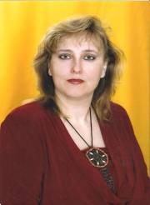
Юдина Елена Алексеевна старший воспитатель структурного подразделения ГБОУ СОШ №5 г. Сызрани, реализующего основную общеобразовательную программу дошкольного образования – «Детский сад, имеет средне – специальное образование, высшую квалификационную категорию. Является студенткой 3 курса Тольяттинского государственного университета.
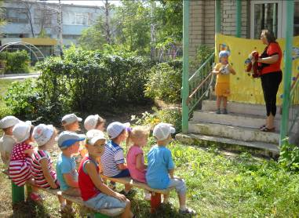
Елена Алексеевна создаёт хороший психологический микроклимат и воспитанники чувствуют себя комфортно, они открыты к творчеству и общению. Образовательная деятельность отличаются высокой мотивацией, плотностью материала, работоспособностью, самостоятельностью. Стараясь держать на пике активности весь детский коллектив, педагог учитывает индивидуальность ребенка, его природные способности и возможности, возрастные и психологические особенности, уважает мир его интересов, опирается на личный опыт воспитанников, учит мыслить, рассуждать, оценивать себя и других, уважать чужое мнение.
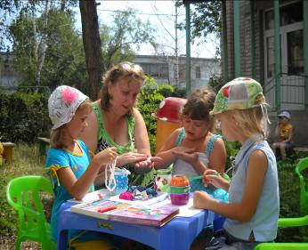
Елена Алексеевна участник окружной методической недели по вопросам дошкольного воспитания «Образовательная и оздоровительная работа с детьми дошкольного возраста в летний период» (2011г.), окружного «Фестиваля педагогических идей» (2012 г.), Международной научно-практической конференции «Растём вместе» (2012 г.), Межрегиональных методических чтений «Современный педагог – новой школе» в 2012-2013 уч.г., окружного «Фестиваля педагогических идей» (2013 г.).
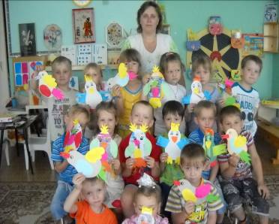
Юдина Елена Алексеевна руководитель кружка по тестопластике «Ералаш». Каждое занятие - это законченное целостное произведение, где создаются условия для самовыражения ребенка, где он может быть самодостаточным, где учится оценивать свою работу.
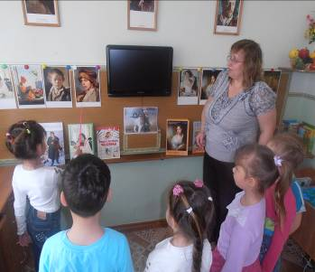
Елена Алексеевна находится в постоянном творческом и профессиональном поиске. Награждена Грамотой за 2 место в окружном конкурсе «На лучшую методическую разработку по дошкольному образованию в 2009-2010 уч.г.» (2010г.), Дипломант городского конкурса детского рисунка «Палитра осени» (2011 г.), грамота за 3 место в окружном конкурсе электронных образовательных ресурсов «Электронные образовательные ресурсы в новой школе в 2011-2012уч. г.»,, грамота ФГНУ «института художественного образования» Российской академии образования (2012 г.), Дипломант 117 конкурса «Декаративно-прикладного искусства» (2012), Лауреат 2 Всероссийского творческого конкурса для педагогов и родителей «Открытая книга» (2012), Дипломант ӀӀӀ степени Всероссийского конкурса методических пособий «Растим патриотов Росси» (2012), грамота окружного конкурса «На лучшую методическую разработку по дошкольному образованию в 2012-2013 уч.г.(2012), Диплом лауреата ӀӀ Всероссийского творческого конкурса для педагогов и родителей «Открытая книга» (2013 г.), участник Всероссийского конкурса «Образовательная деятельность в ДОУ», участник Российского конкурса методических разработок «Талант с колыбели» (2013 г.).
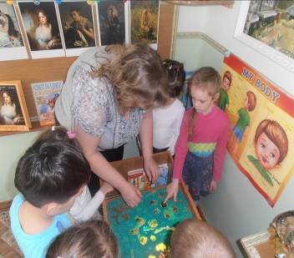
Воспитанники Зубова Мария награждена грамотой за 1 место в окружном конкурсе рисунков «Фестивальная мозаика» (2010г.), Крашенинникова Наталья и Горбунова Мария грамотой лауреатов ӀӀӀ городского конкурса детского рисунка «Палитра осени» (2011г.), Дорофеев Даниил Диплом (3 место) Всероссийского конкурса детских рисунков «Куда спешат красные машины?» (2012 г.), Христофорова Ярослава и Черкасов Илья Дипломанты девятого ежегодного окружного конкурса творческих работ воспитанников и учащихся образовательных учреждений «Русь моя родная» (2012 г.), Веденина АлинаДиплом за 1 место Всероссийского творческого конкурса для дошкольников и учащихся 1-8 классов «Уши, лапы и хвосты» (2013г.), Мочайкина Диана Дипломант ӀӀ Всероссийского конкурса детского творчества «Талант с колыбели» (2013 г.), Ананьина Анастасия и Коровкина Анастасия участницы городского конкурса на лучшую поделку на тему «Героическая профессия - пожарный» (2013 г.).
Елена Алексеевна – требовательный педагог, отзывчивый и доброжелательный человек, она старается создать вокруг себя доброжелательную обстановку, пользуется заслуженным авторитетом среди коллег, воспитанников и их родителей.
